MEZZOVICO

5 ½-Zimmer-Einfamilienhaus mit Garten

An sehr ruhiger, sonniger Aussichtslage

……………………………………..……………..……………………………………..………….

casa di 5 ½ locali con giardino

in posizione molto tranquilla e soleggiata con bella vista

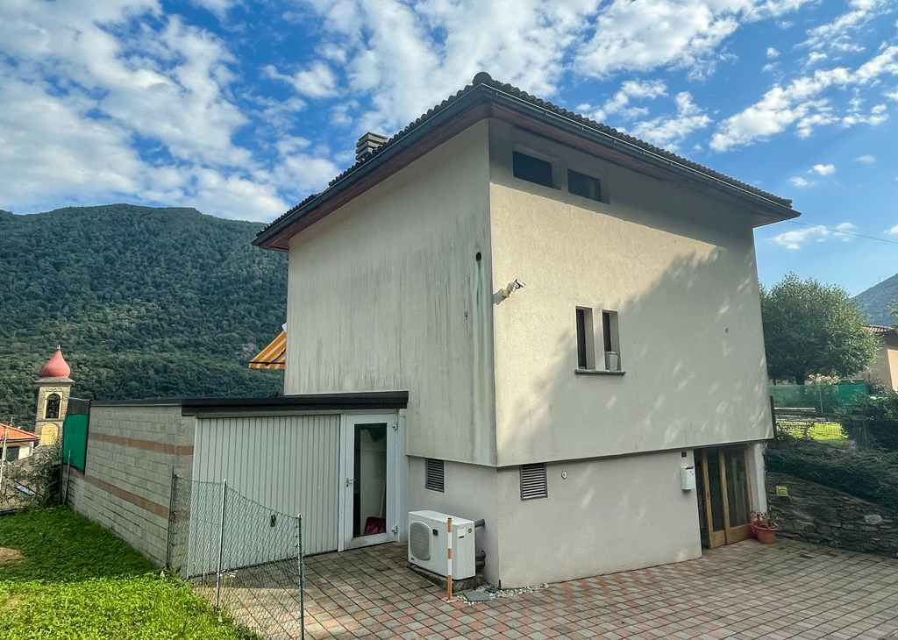

4180/3570

Fr. 855‘000.--

● Standort | Umgebung

● Eckdaten | Ausstattung

Wohnfläche: ca. 180mq
Grundstückfläche: ca. 500mq
Geschosse: 3
Zustand: gut
Dusche/WC: 2
Heizung: Ölkessel und Schornstein
Zweitwohnsitz: ja, möglich
Keller: diverse
Parkplätze: 1 Garage und 2 PP

6805 Mezzovico, via Valegia 34

Region: Luganese
Lage: sehr ruhige und sonnige Lage
Aussicht: herrlicher Ausblick
Schulen: 300m
Einkauf: 550m
öffentlicher Verkehr: 100m
Distanz nächste Stadt: 12km
Distanz Autobahn: 5km

● Beschreibung

Dieses 5 ½-Zimmer-Einfamilienhaus liegt an sehr sonniger und ruhiger Lage in Mezzovico an der Via Valegia 34.

Das dreigeschossige Haus erstreckt sich über 3 Etagen und wirkt hell und wohnlich.
Das Erdgeschoss besteht aus: Eingangshalle, Schlafzimmer, Abstellraum und Waschküche.
Erster Stock: Wohnzimmer mit Kamin und doppeltem Ausgang zur Terrasse und zum Garten, Küche und Bad.
Zweiter Stock: 3 Schlafzimmer (2 davon mit Zugang zum Balkon) und Badezimmer.
Garten ca. 250mq.
Zum Grundstück gehört eine Garage von ca. 20 qm.
Der grosse Garten mit Terrasse lädt zum Verweilen ein.
Ein schöner Ausblick erstreckt sich auf die umliegenden Berge.
Die Fahrt zur Autobahn A2 und nach Lugano dauert 10 Minuten.
Es befinden sowohl Bus- wie Bahnverbindungen nach Lugano.
Im Dorf gibt es Einkaufsmöglichkeiten und die Schulen.

● Highlights

- sehr ruhige und sonnige Lage
- herrliche Panorama-Aussicht
- ansprechender, bewohnbarer Zustand
- schöner Garten

● Posizione | Dintorni
● Dati salienti | Attrezzature

Superficie abitabile: ca. 180 mq
Superficie del terreno: ca. 500 mq
Pavimenti: gres e parquet
Condizione: sufficiente
Anno di costruzione: 1990
bagno/WC: 2
riscaldamento: autonomo gasolio e camino
residenza secondaria: sì, possibile
Cantina: 2
Posti auto: 1 garage ; 2 posteggi scoperti

6655 Mezzovico, via Valegia 34

Regione: Luganese
Posizione: molto tranquillo e soleggiato
Vista: splendida vista
Scuole: a 300m
Acquisto: a 550m
trasporto pubblico: 100m
Distanza città successiva: 12km
Distanza autostrada: 5km

Descrizione dell’immobile

Questa villa si trova in zona panoramica e soleggiata a Mezzovico, Via Valegia 34.

L´immobile è disposto su 3 piani.
Il piano terra è composto da : ingresso, camera da letto, ripostiglio e lavanderia.
Primo piano da : salone con camino e doppia uscita sul terrazzo e giardino, cucina abitabile e bagno.
Secondo piano : 3 camere da letto (di cui 2 con accesso al balcone) e bagno.
Giardino ca.250mq.
Completa la proprietà un garage di ca. 20mq.
Lugano e l’autostrada A2 sono raggiungibile in 10 Minuti.
A Mezzovico sono stazione della ferrovia e del bus.
Nel comune si trovano negozi e le scuole.

● Highlights

- posizione molto tranquilla e soleggiata
- magnifica vista panoramica
- bel giardino
- condizioni abitabili

Eingang, Wohn-/Essraum, Zimmer und Bad entrata, soggiorno/pranzo, camera e bagno

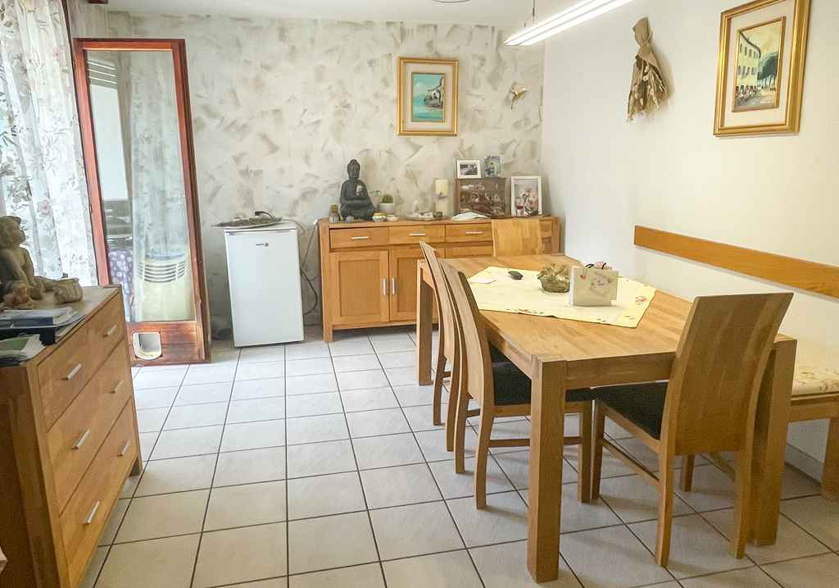
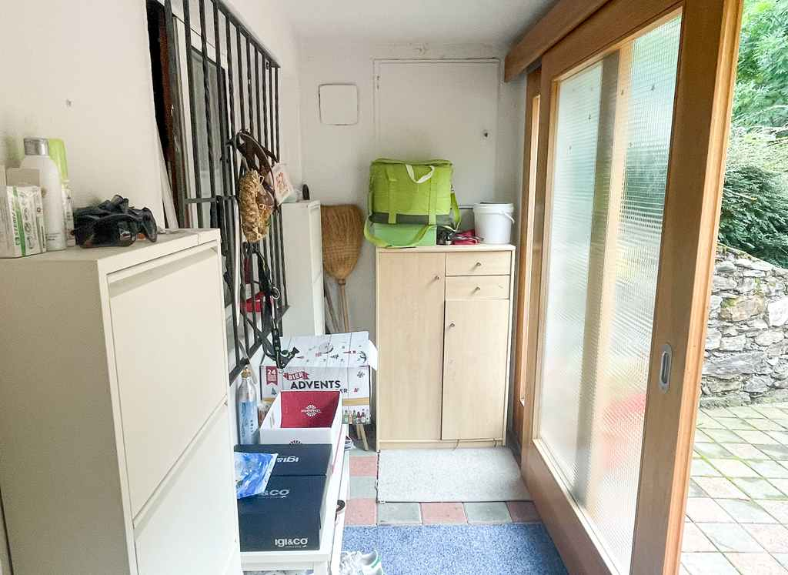

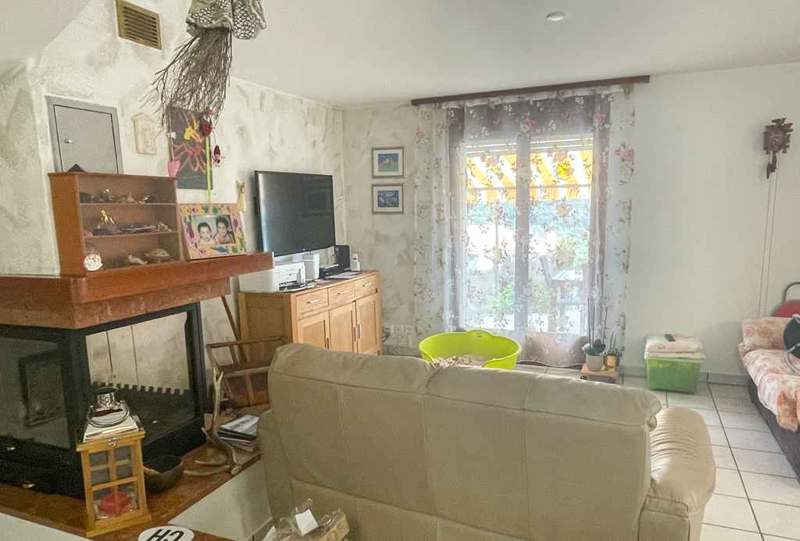
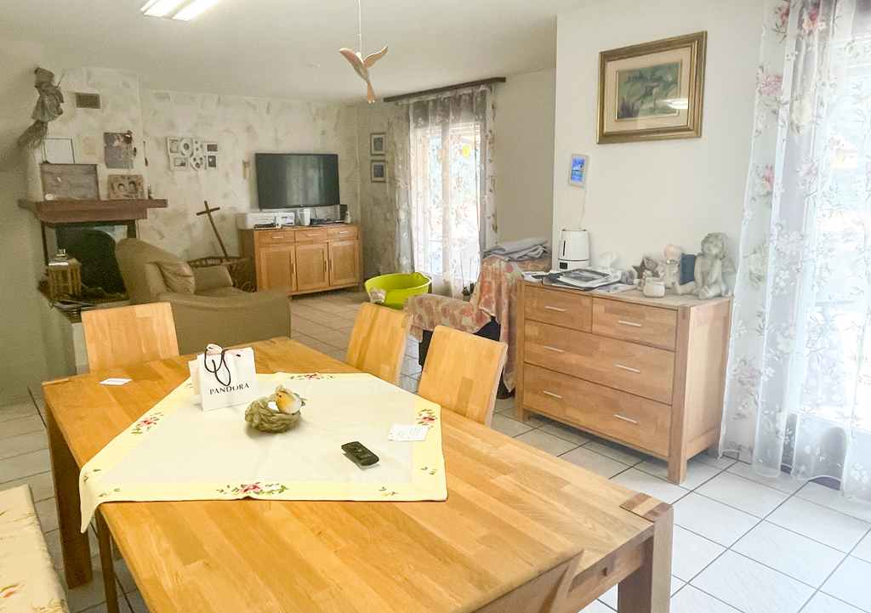

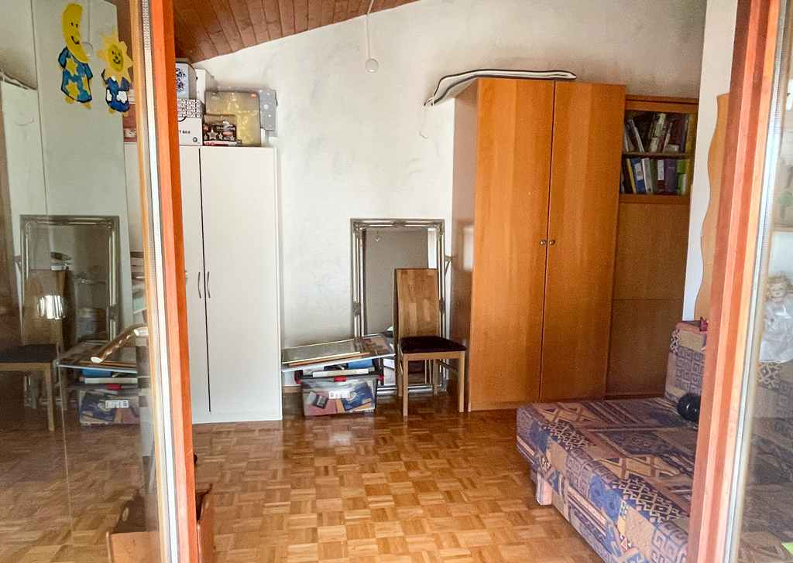
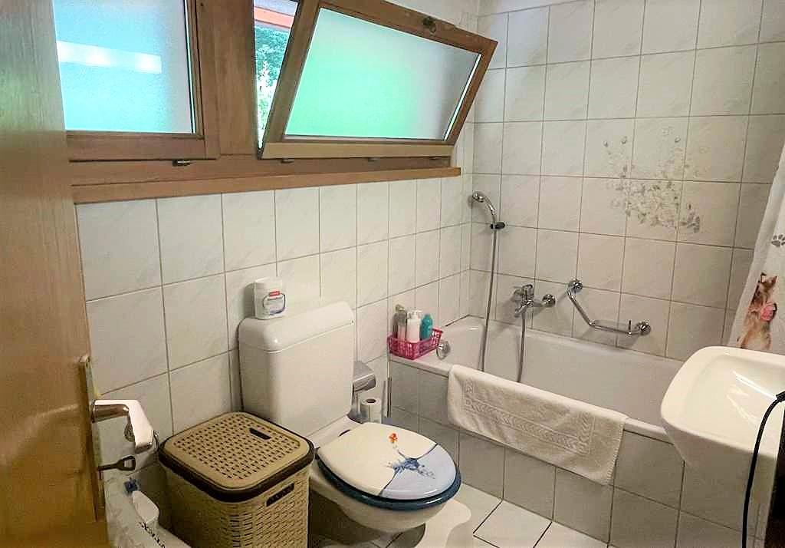

3 Zimmer, Dusche/WC, Keller und Grarage 3 camere, doccia, cantina e garage

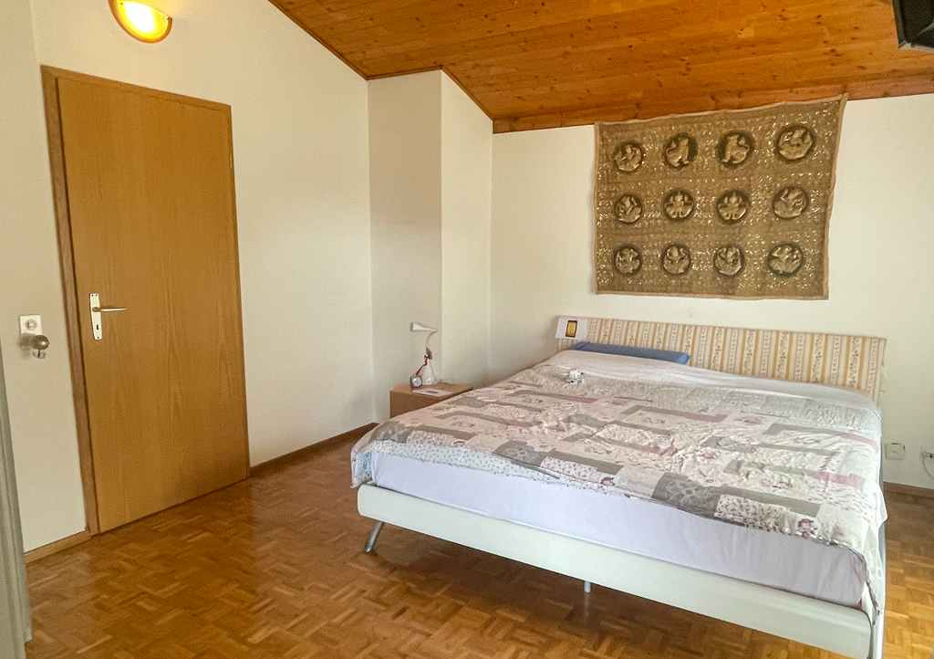
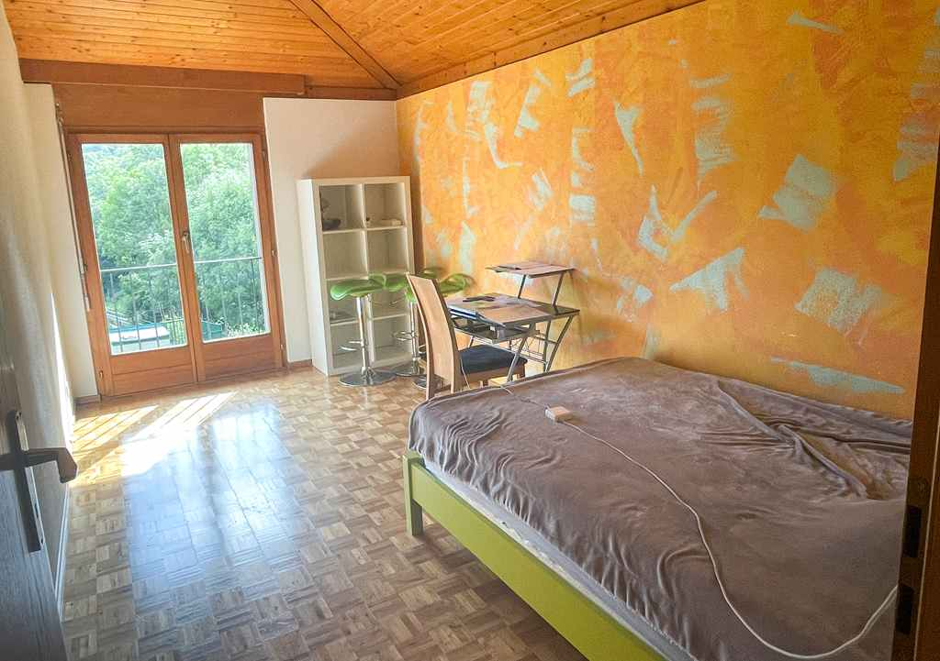

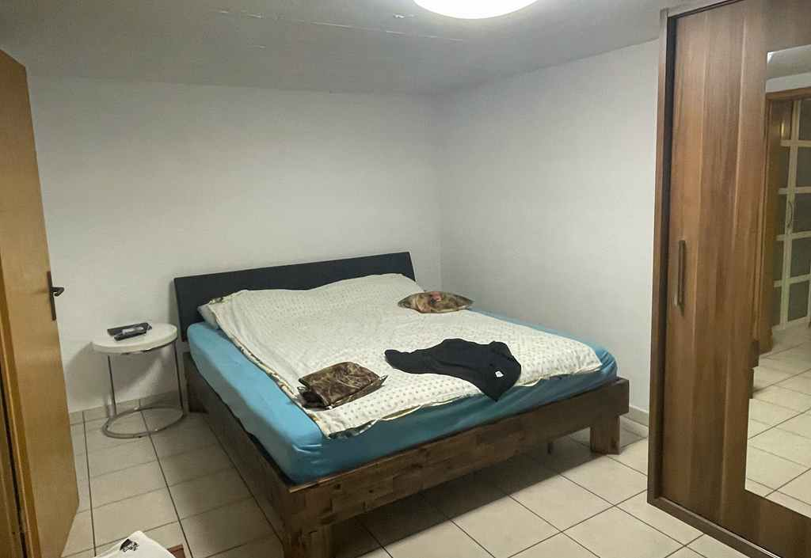
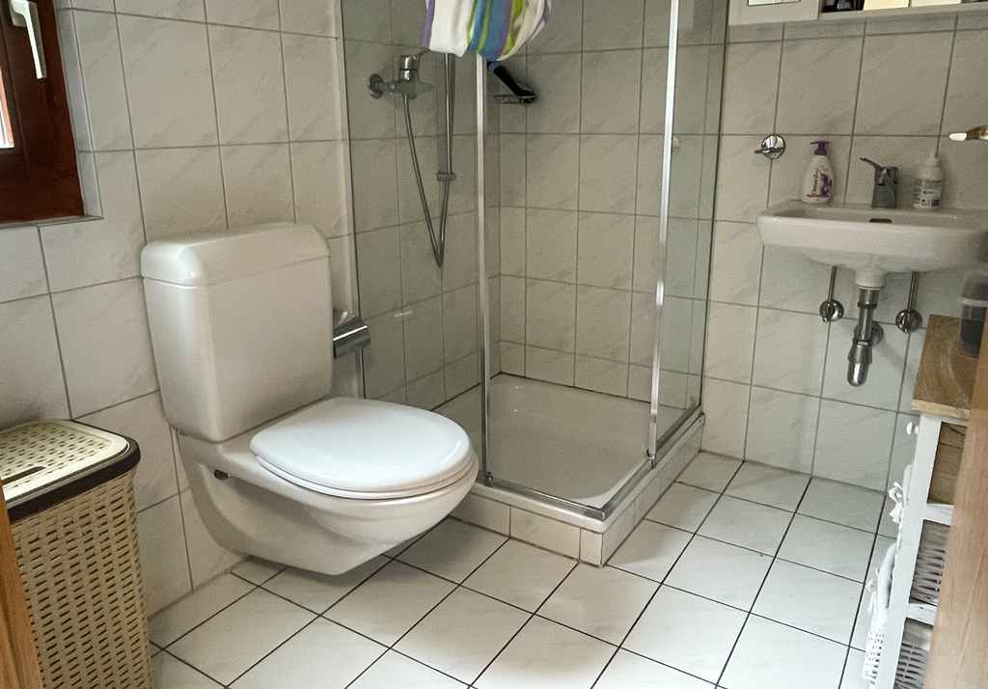

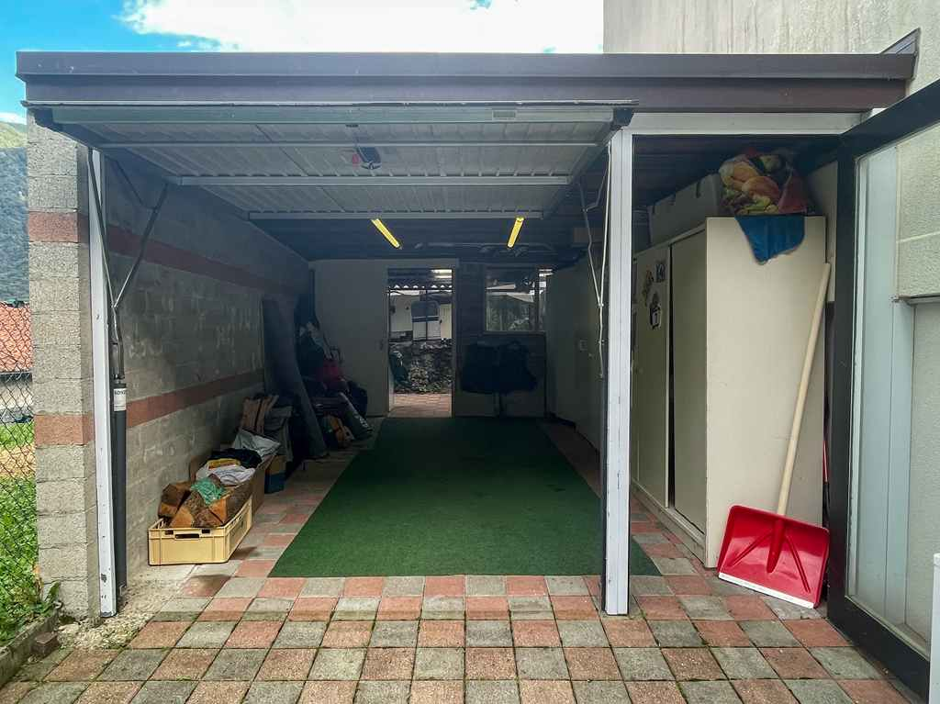
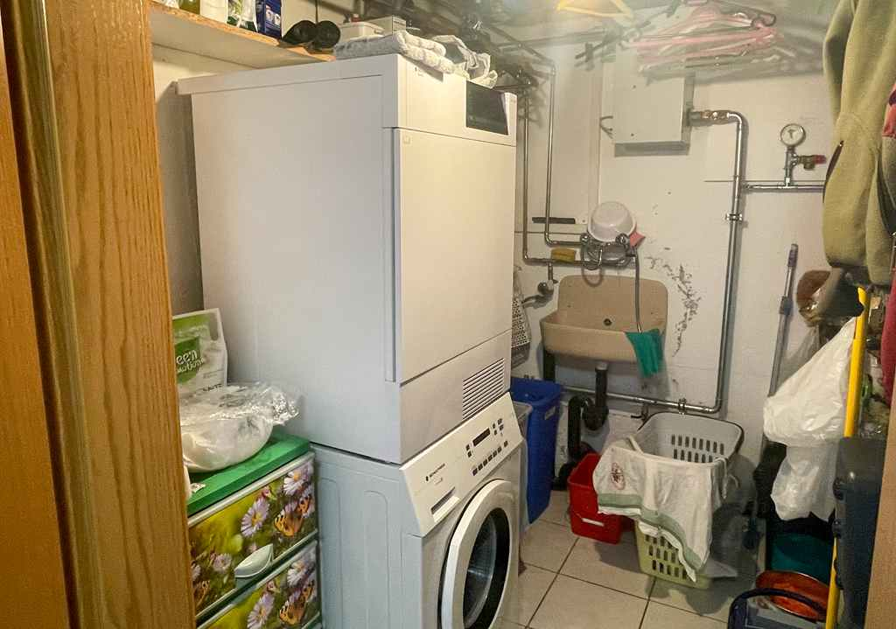

Balkon, Terrasse und Garten balcone, terrazza e giardino

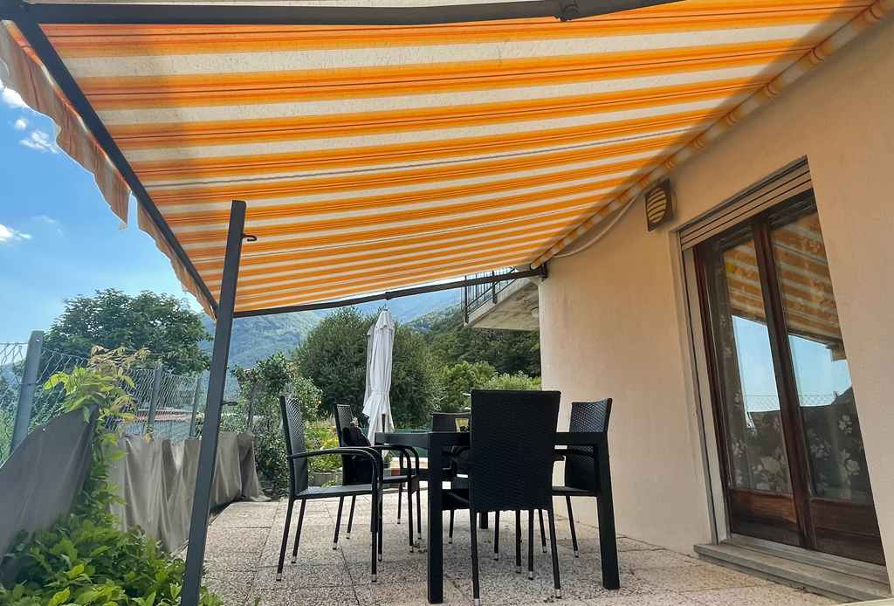
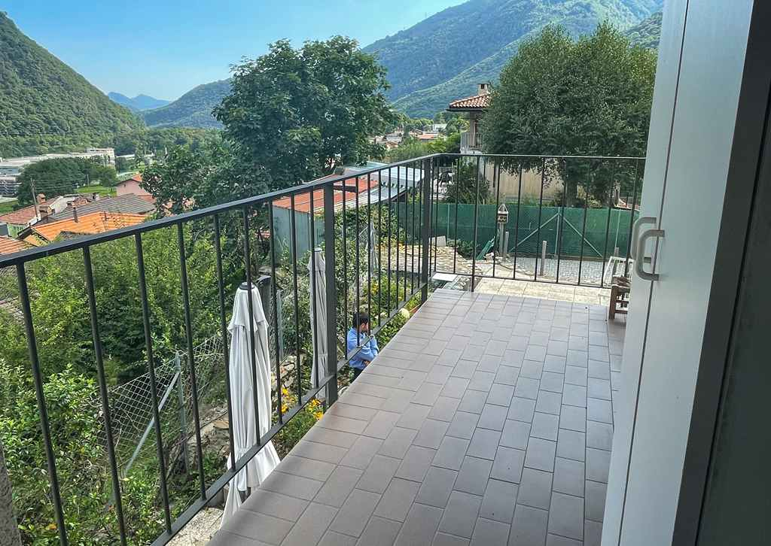

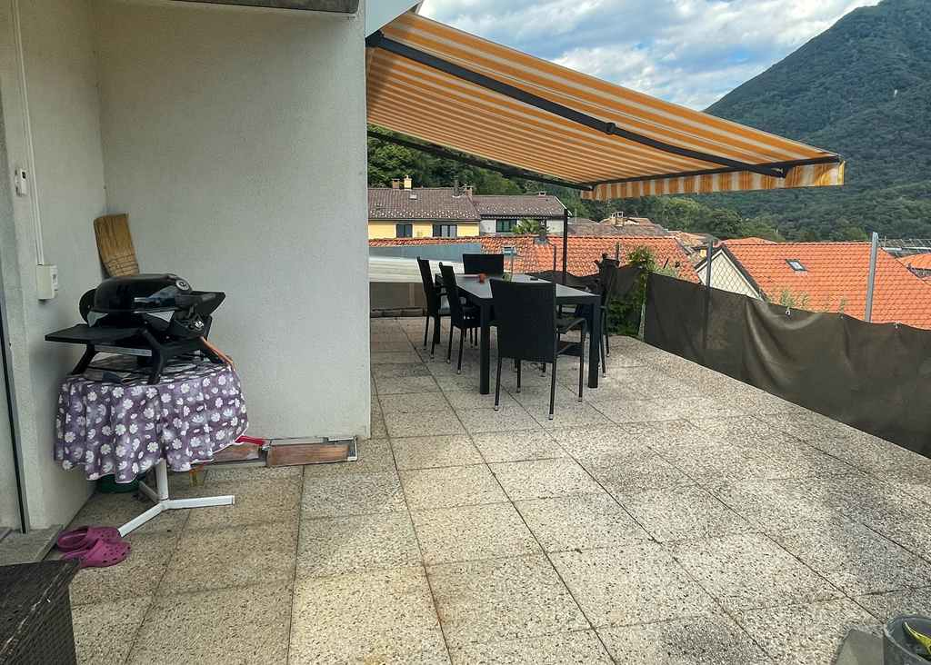
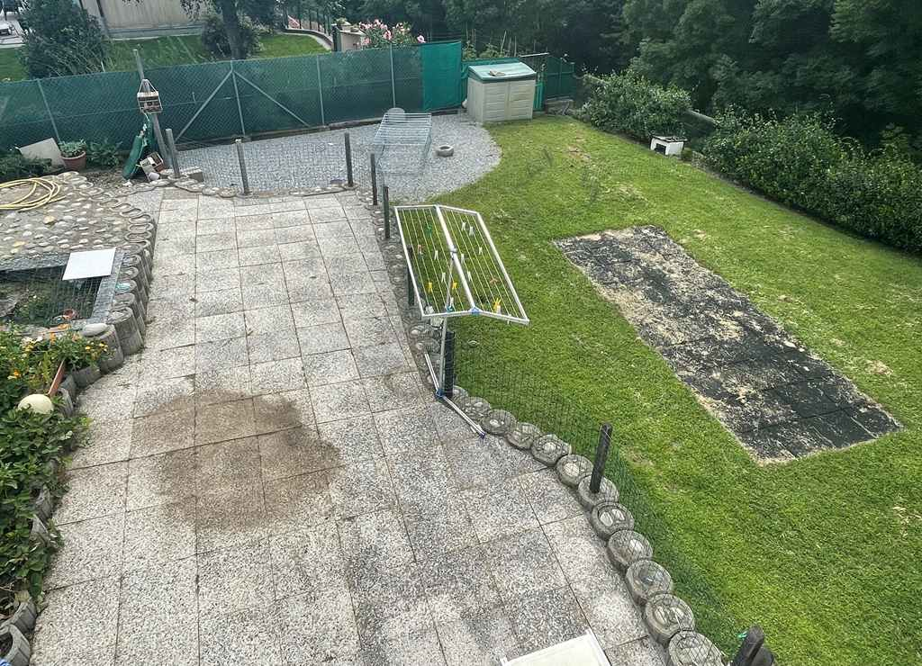

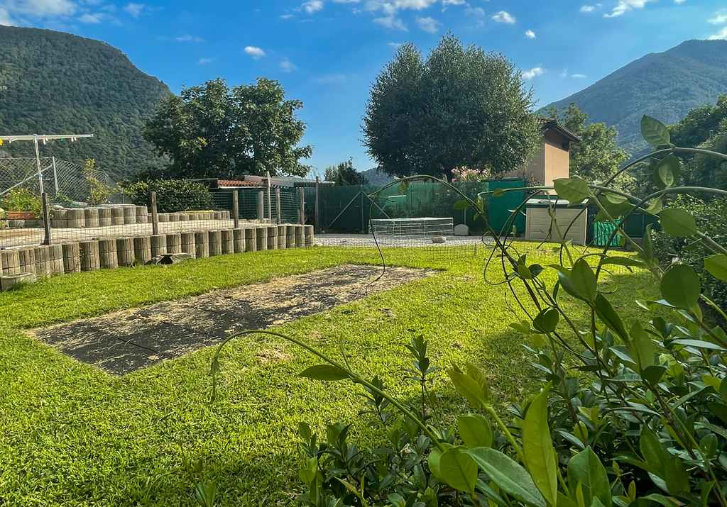
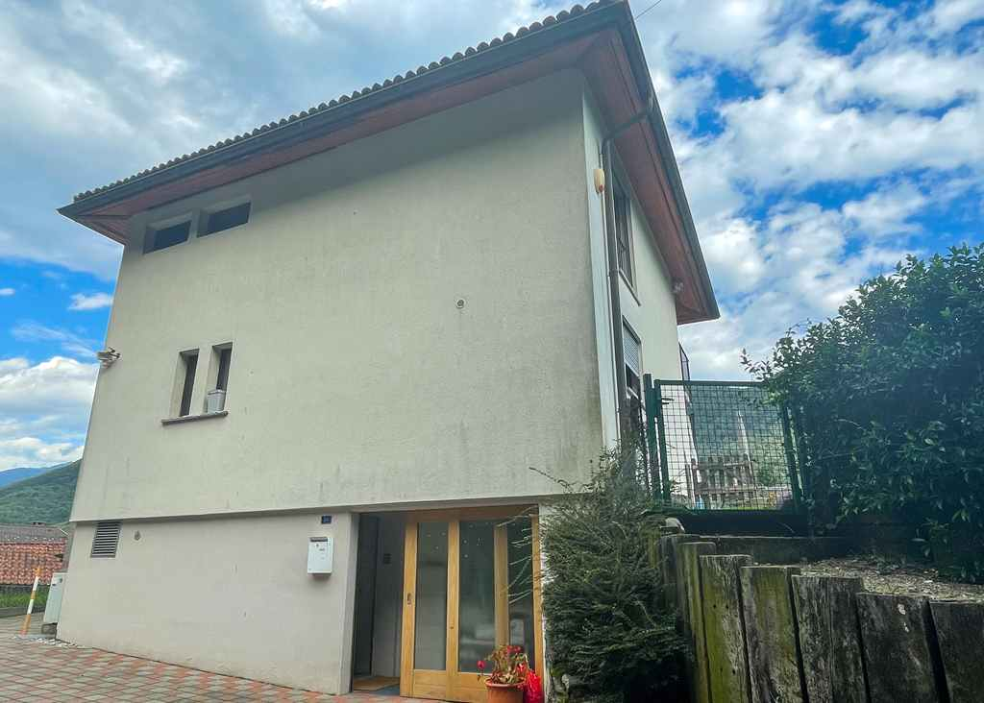

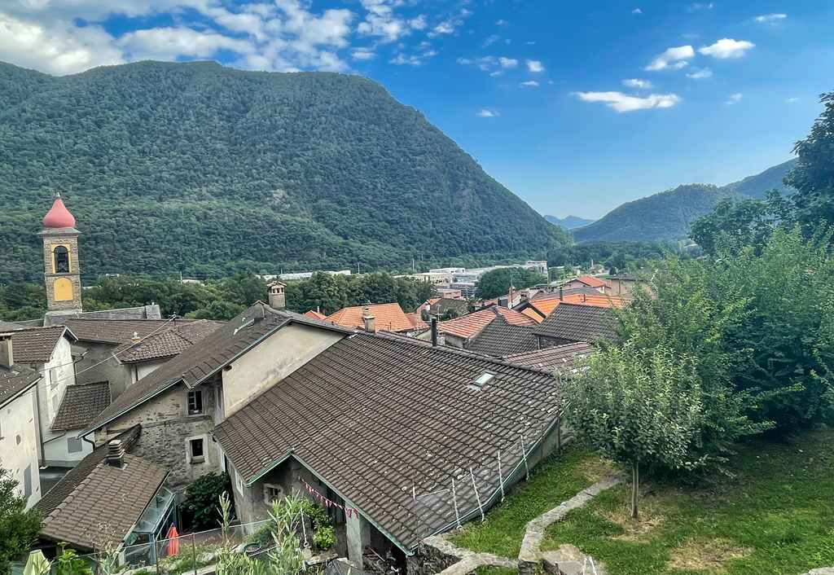

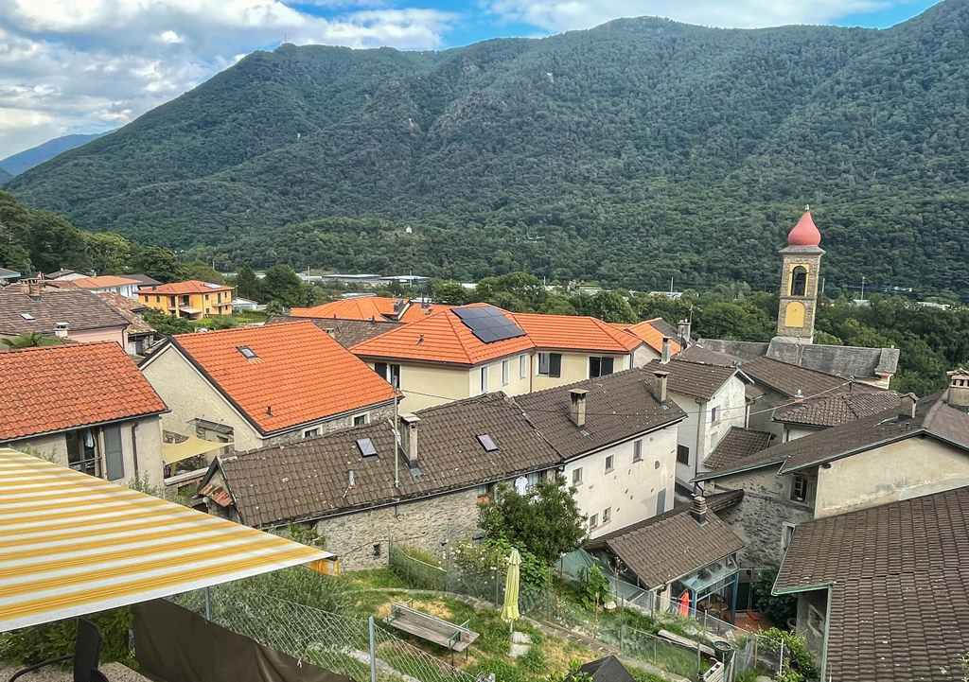

TICINO | Ascona

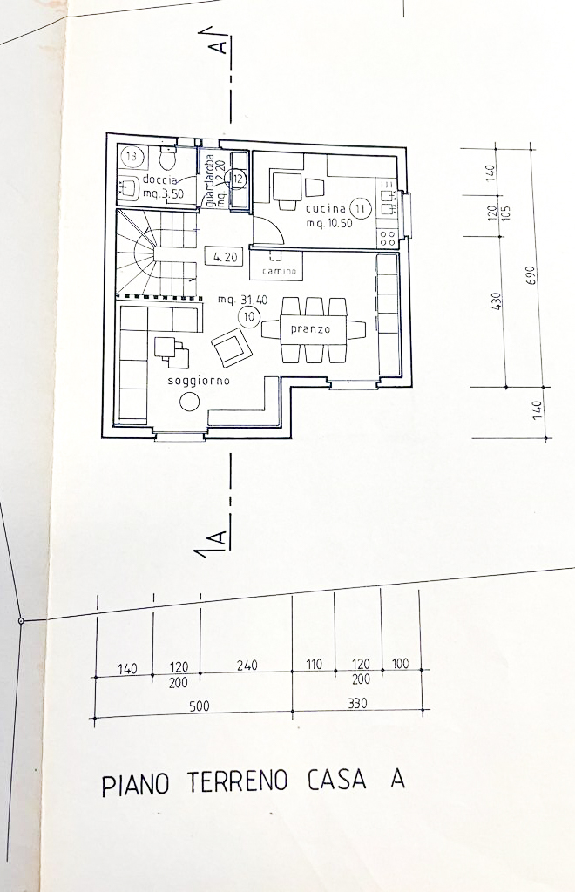

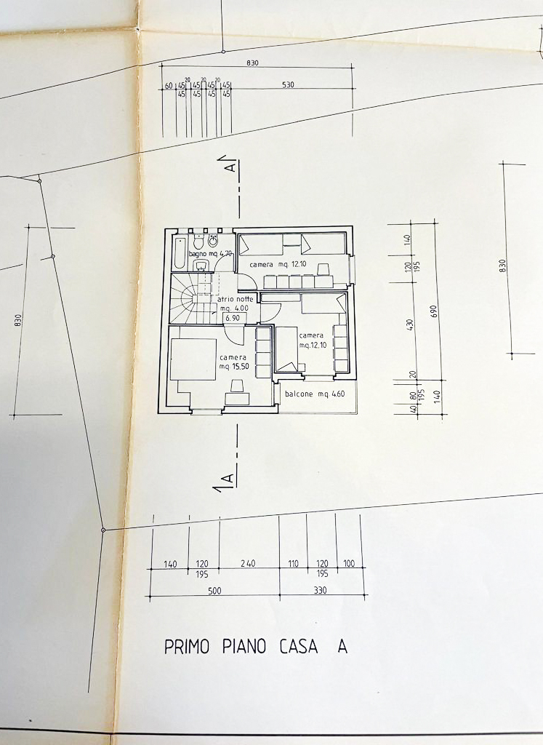

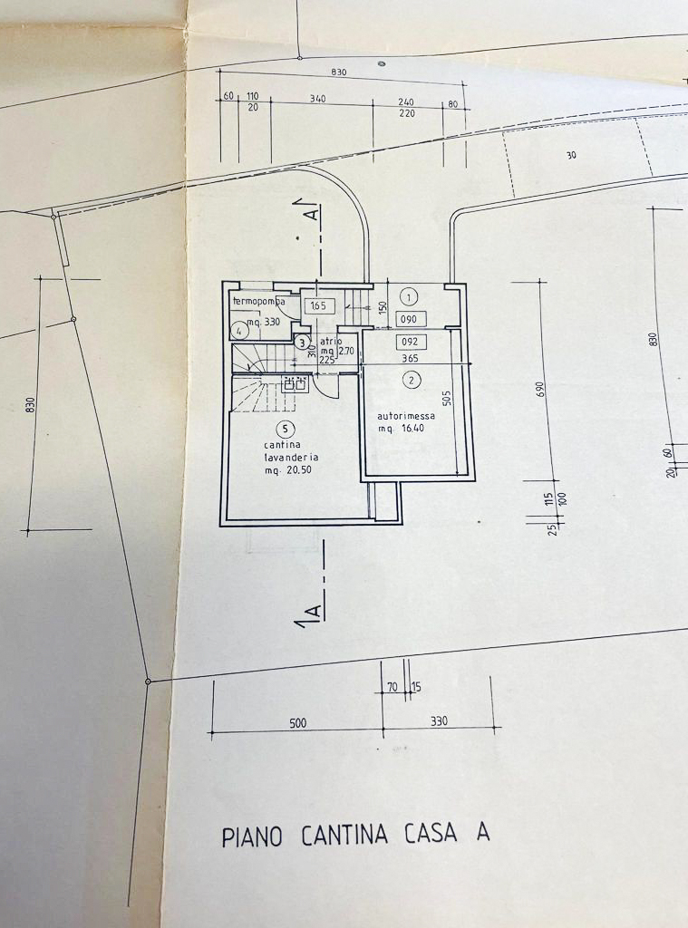

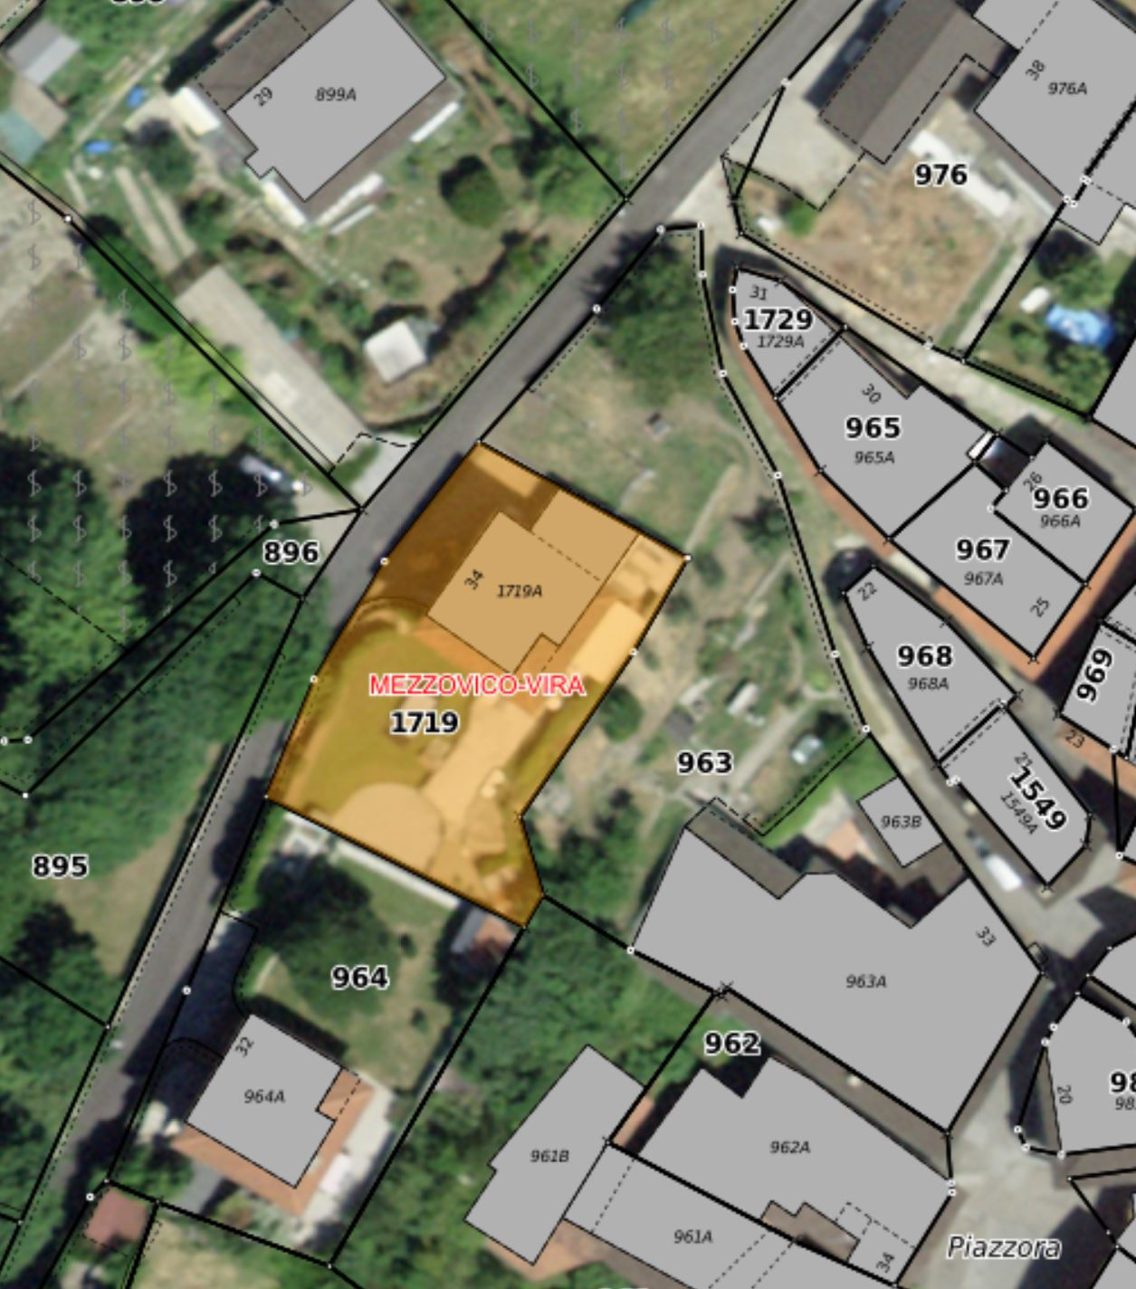

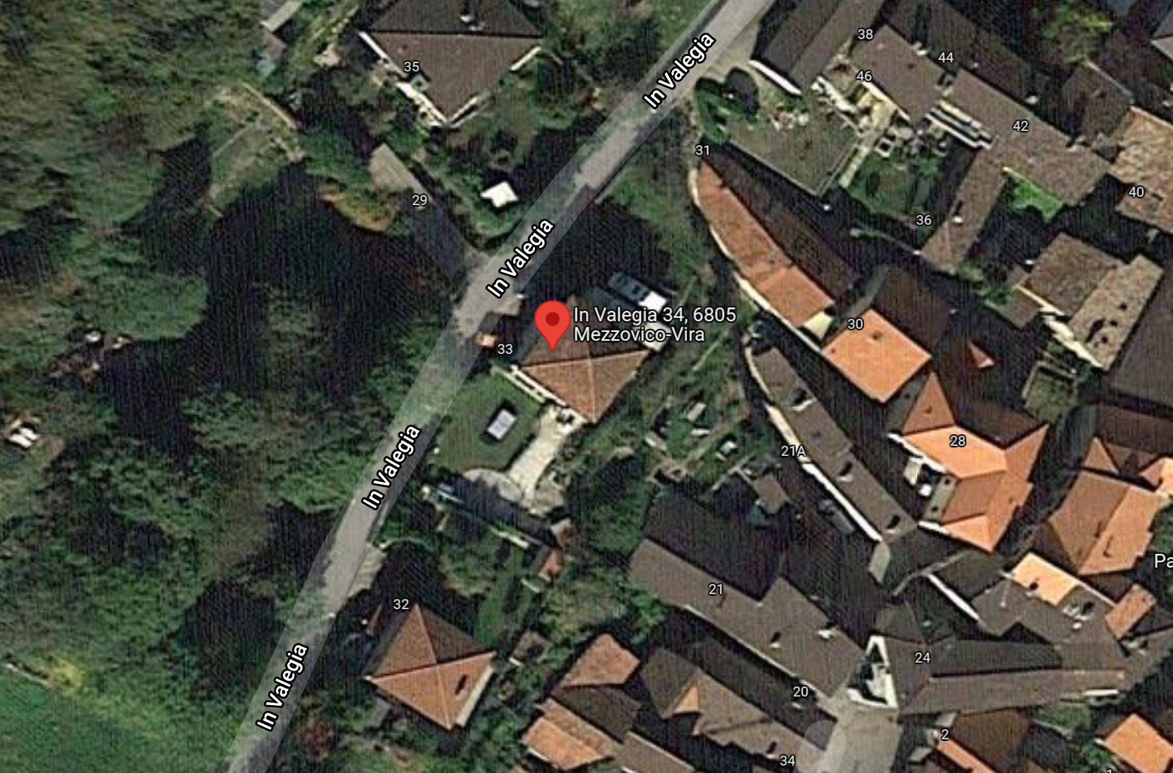

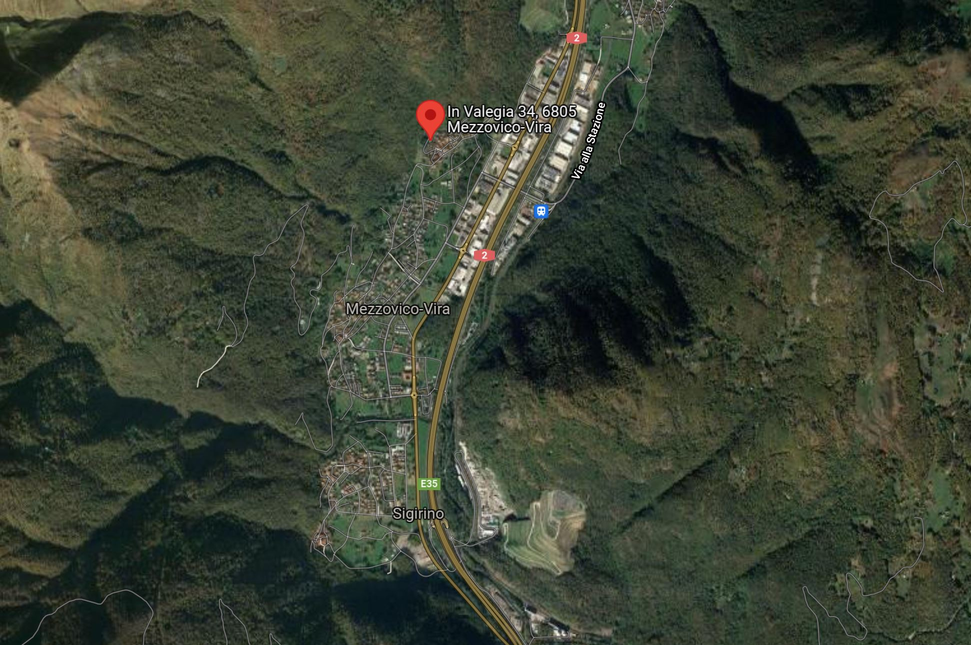

TICINO | Ascona

TICINO | Mezzovico

